CIÊNCIA DE DADOS | BANCO E ARMAZÉM DE DADOS
Relatório Técnico

Opção 1: E-commerce Olist Completo

Mini Data Warehouse com DuckDB

Aluno: José Luiz Lopes
Avaliação P02
Data: 03/06/2026

Sumário
Sumário 2
1. Domínio e Dataset 3
1.1. Perguntas a responder 3
1.2. Tecnologia 4
1.3. Repositório (Github) 4
1.4. Organização do Código 4
2. Modelagem Dimensional (30 pts) 5
2.1. Diagrama do Modelo Estrela 5
2.2. Arquivos e Colunas de Dados 5
2.3. Tabelas e Colunas do Modelamento Dimensional 7
3. Pipeline ETL (25 pts) 9
3.1. Script 00 — Setup e Staging 9
3.2. Script 01 — Camada OLTP 10
3.3. Script 02 — Modelo do Data Warehouse 12
3.4. Script 03 — ETL: Carga do DW 15
3.5. Validações 17
4. Consultas Analíticas (20 pts) 17
4.1. Script 04 — Consultas Analíticas 17
5. Visualizações (15 pts) 23
5.1. Geração dos Gráficos 23
5.2. Gráficos Gerados 26
5.3. Gráfico 1 - Evolução de Vendas 26
5.4. Gráfico 2 - Top 10 Produtos 27
5.5. Gráfico 3 - Correlação Ticket Médio vs Avaliação 27
5.6. Gráfico 4 - Dashboard 28
6. Performance e Otimização (10 pts) 28
6.1. Script 05 — Otimização 28
7. GitHub - README 34

1. Domínio e Dataset
Conforme proposta da atividade de avaliação, foi escolhida a opção 1 com os arquivos de data/Olist/ para poder explorar o dataset completo com os 9 (nove) arquivos de dados.
“Opção 1: Vendas e Logística
- Dataset: Brazilian E-Commerce Olist (vocês já conhecem!)
- Onde baixar:
  - Kaggle: https://www.kaggle.com/datasets/olistbr/brazilian-ecommerce
  - OU usar os arquivos que já temos em data/olist/”

1.1. Perguntas a responder
"1) Qual é a evolução mensal do faturamento total, quantidade de itens vendidos e do ticket médio da plataforma?"
- Requisitos Atendidos: Análise Temporal e KPI.
- Por que faz sentido para o negócio: Permite monitorar a saúde financeira e o crescimento mês a mês da Olist, identificando sazonalidades.
"2) Quais são as TOP 10 categorias de produtos que geraram maior receita acumulada, e qual a participação percentual de cada uma no total geral?"
- Requisitos Atendidos: Ranking / TOP N, Agregação Multidimensional (Perspectiva de Produto).
- Por que faz sentido para o negócio: Identifica o "core business" em termos de catálogo. Permite focar esforços de marketing e estoque nos produtos que realmente movem a receita.
"3) Quais são os 5 estados (UF) dos compradores com maior ticket médio e como se comporta a nota média de avaliação dos vendedores instalados nesses estados?"
- Requisitos Atendidos: Agregação Multidimensional (Perspectiva Geográfica do Cliente vs. Vendedor) e Ranking.
- Por que faz sentido para o negócio: Cruza a localização de quem compra mais caro com a reputação de quem vende naquela região, ajudando a traçar estratégias de logística e satisfação do cliente.
"4) Qual é a taxa de retenção/recompra mensal dos clientes que fizeram sua primeira compra na plataforma (Análise de Cohort por mês de aquisição)?"
- Requisitos Atendidos: Análise de Cohort / Retenção.
- Por que faz sentido para o negócio: Mede a fidelidade no e-commerce. Clientes que compram apenas uma vez e nunca mais geram um Custo de Aquisição de Cliente (CAC) muito alto. Esta consulta agrupa os clientes pelo mês da primeira compra e conta quantos voltaram nos meses seguintes.
"5) Como os vendedores da plataforma se distribuem na classificação da Curva ABC baseada no faturamento total gerado por cada um?"
- Requisitos Atendidos: Ranking avançado, Funções de Janela (Window Functions) e Regra de Negócio Complexa.
- Por que faz sentido para o negócio: Segmenta os parceiros comerciais. Permite descobrir qual a fatia minoritária de vendedores (Classe A) que é responsável por 80% do faturamento da Olist para criar programas de retenção específicos para eles.

1.2. Tecnologia
O pipeline de dados foi desenvolvido utilizando o DuckDB, um banco de dados analítico e colunar de alta performance, ideal para processamento local de grandes volumes de dados. A engenharia de dados e as transformações de ETL foram implementadas integralmente por meio da linguagem SQL nativa do DuckDB, garantindo consistência, integridade referencial e velocidade nas consultas. Para a camada de visualização e geração de relatórios analíticos, utilizou-se a linguagem Python com as bibliotecas Plotly e Matplotlib, integradas ao ambiente de desenvolvimento VS Code, enquanto o ciclo de vida do código e o versionamento do projeto foram gerenciados estrategicamente via Git.

1.3. Repositório (Github)
O projeto utiliza um repositório no GitHub para gerenciar o versionamento dos scripts SQL e Python sob os princípios de DataOps. O fluxo de trabalho adota commits semânticos para garantir a rastreabilidade das alterações e o isolamento de códigos estáveis na ramificação principal (main). Adicionalmente, o uso do arquivo gitignore impede o envio de dados binários locais (como o demo.duckdb), mantendo o repositório leve, seguro e documentado via README.md para garantir a total reprodutibilidade do Data Warehouse.

https://github.com/joseluiz1990/Projeto_DW_Olist/tree/main

1.4. Organização do Código
dw-olist\
data\olist\ <- CSVs de entrada
olist_customers_dataset.csv
olist_geolocation_dataset.csv
olist_order_items_dataset.csv
olist_order_payments_dataset.csv
olist_order_payments_dataset.csv
olist_orders_dataset.csv
olist_products_dataset.csv
olist_sellers_dataset.csv
product_category_name_translation.csv
graficos\ <- 3 gráficos PNG e 1 HTML
grafico_1_evolucao.png
grafico_2_top_produtos
grafico_3_dispersao
dashboard
scripts\ <- Pipeline SQL (executar em ordem)
00_setup_duckdb.sql <- Cria schemas e views de staging
01_oltp.sql <- Cria tabelas OLTP normalizadas
02_dw_model.sql <- Cria o modelo do DW (SCD2)
03_etl_load.sql <- Executa o ETL
04_analytics.sql <- Consultas analíticas
05_perf.sql <- Otimização com tabela agregada
gerar_graficos.py <- Gera 3 gráficos PNG e 1 HTML
run_all.ps1 <- Pipeline completo (PowerShell)
run_all.cmd <- Pipeline completo (CMD)
duckdb.exe <- DuckDB CLI para Windows
demo.duckdb <- Banco gerado após rodar o pipeline

2. Modelagem Dimensional (30 pts)

2.1. Diagrama do Modelo Estrela
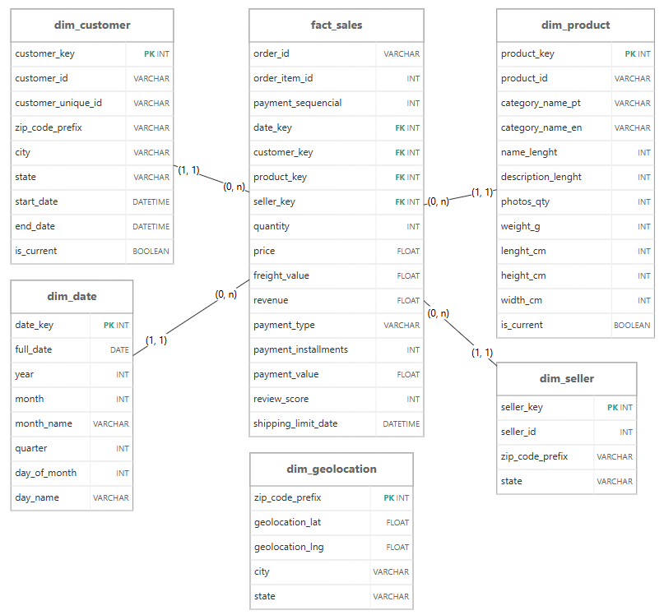

2.2. Arquivos e Colunas de Dados
Esta seção apresenta o mapeamento estrutural dos dados brutos que compõem o ecossistema do Olist E-Commerce. O fluxo operacional foi segmentado em duas etapas iniciais distintas:

Camada de Staging (00_setup_duckdb.sql): Responsável pelo processo de ingestão direta dos arquivos de origem, realizando a carga rápida e espelhamento dos dados para tabelas temporárias (stg_), garantindo o isolamento dos dados brutos.

Camada OLTP (01_oltp.sql): Etapa onde as colunas mapeadas abaixo são lidas, tipadas e normalizadas em um modelo transacional relacional (oltp.), servindo como a fundação limpa para a posterior alimentação do Data Warehouse (DW).

A tabela a seguir detalha os arquivos de origem utilizados, seus respectivos formatos e o dicionário de colunas processadas pelo pipeline:
Tabela de Mapeamento de Arquivos de Origem
Nome Arquivo | Tipo | Colunas
olist_custumers_dataset | csv | customer_id,  "customer_unique_id",  "customer_zip_code_prefix",  "customer_city",  "customer_state"
olist_geolocation_dataset | csv | geolocation_zip_code_prefix,  "geolocation_lat",  "geolocation_lng",  "geolocation_city",  "geolocation_state"
olist_order_items_dataset | csv | order_id,  "order_item_id",  "product_id",  "seller_id",  "shipping_limit_date",  "price",  "freight_value"
olist_order_payments_dataset | csv | order_id,  "payment_sequential",  "payment_type",  "payment_installments",  "payment_value"
olist_order_reviews_dataset | csv | review_id,  "order_id",  "review_score",  "review_comment_title",  "review_comment_message",  "review_creation_date",  "review_answer_timestamp"
olist_orders_dataset | csv | order_id,  "customer_id",  "order_status",  "order_purchase_timestamp",  "order_approved_at",  "order_delivered_carrier_date",  "order_delivered_customer_date",  "order_estimated_delivery_date"
olist_products_dataset | csv | product_id,  "product_category_name",  "product_name_lenght",  "product_description_lenght",  "product_photos_qty",  "product_weight_g",  "product_length_cm",  "product_height_cm",  "product_width_cm"
olist_sellers_dataset | csv | seller_id,  "seller_zip_code_prefix",  "seller_city",  "seller_state"
product_category_name_translation | csv | product_category_name,  product_category_name_english

2.3. Tabelas e Colunas do Modelamento Dimensional
Esta seção detalha a estrutura do Data Warehouse (DW) sob o esquema de modelagem estrela (Star Schema). Nesta etapa analítica, os dados que antes estavam normalizados no ambiente OLTP são transformados, consolidados e distribuídos em tabelas de dimensões e fatos, otimizando o repositório para consultas de alta performance e suporte à decisão.
O ciclo de vida dessas estruturas é governado por três scripts principais:
Modelagem (02_dw_model.sql): Responsável por criar o schema dw, definir os tipos de dados e aplicar as restrições de integridade referencial (Chaves Primárias e Estrangeiras).
Carga Analítica (03_etl_load.sql): Script de ETL encarregado de povoar as dimensões, gerar as chaves substitutas (Surrogate Keys) por meio de técnicas de histórico SCD Tipo 2, e consolidar as métricas analíticas na tabela fato.
Otimização (05_perf.sql): Etapa complementar onde são gerados índices secundários e criadas estruturas agregadas para acelerar a camada de visualização.
A tabela a seguir apresenta o dicionário de dados do modelo dimensional e os scripts diretamente envolvidos no gerenciamento de cada entidade:
Tabela de Mapeamento do Modelo Dimensional (Data Warehouse)

Nome Tabela | Significado | Tipo | Colunas
dim_geolocation |  | Dimensão | zip_code_prefix (PK),  geolocation_lat,  geolocation_lng,  city,  state
dim_date | Quando é feita a venda? | Dimensão | date_key (PK),  full_date,  year,  month,  month_name,  quarter,  day_of_month,  day_name
dim_customer | Quem compra? | Dimensão | customer_key (PK),  customer_id ,  customer_unique_id,  zip_code_prefix,  city,  state,  start_date (SCD2),  end_date (SCD2),  is_current (SCD2)
dim_product | Qual produto é vendido? | Dimensão | product_key (PK)  product_id,  category_name_pt,  category_name_en,  name_length,  description_length,  photos_qty,  weight_g,  length_cm,  height_cm ,  width_cm,  is_current
dim_seller | Quem vende? | Dimensão | seller_key,  seller_id,  zip_code_prefix,  city,  state
fact_sales | Quais são os resultados das vendas? | Fato | order_id ,  order_item_id,  payment_sequential,  Chaves Estrangeiras  date_key (FK),  customer_key (FK),  product_key (FK),  seller_key (FK),  quantity,  price,  freight_value,  revenue,  payment_type,  payment_installments,  payment_value,  review_score,  shipping_limit_date,

Tratamento de Histórico (SCD Tipo 2): As dimensões dim_customer e dim_product possuem os atributos start_date, end_date e is_current. Isso indica que o pipeline está preparado para rastrear mudanças históricas de atributos dos clientes (como mudança de endereço) e dos produtos ao longo do tempo, sem sobrescrever dados do passado.

Granularidade da Fato: A tabela fact_sales opera na granularidade do item de cada pedido (order_id + order_item_id), o que permite análises altamente detalhadas de faturamento cruzado, performance de frete e comportamento de categorias de produtos por período temporal.

3. Pipeline ETL (25 pts)

3.1. Script 00 — Setup e Staging
# Executar no PowerShell (dentro da pasta do projeto)
.\duckdb.exe demo.duckdb -c ".read scripts/00_setup_duckdb.sql"

-- ============================================================================
-- SCRIPT: 00_staging.sql
-- ETAPA: 1. STAGING AREA
-- DESCRIÇÃO: Criação de views temporárias que lêem diretamente os 9 arquivos
-- CSV do dataset Olist utilizando a deteção automática do DuckDB.
-- Não são aplicadas transformações ou limpezas nesta camada.
-- INDEMPOTÊNCIA: Utiliza 'CREATE OR REPLACE VIEW' para permitir reexecução.
-- ============================================================================

-- Apaga o schema antigo e TUDO o que estiver dentro dele (tabelas e chaves)
DROP SCHEMA IF EXISTS staging CASCADE;

-- Cria o schema novamente do zero, totalmente limpo
CREATE SCHEMA staging;

-- 1. View para o cadastro de clientes
CREATE OR REPLACE VIEW staging.stg_customers AS
SELECT * FROM read_csv_auto('data/olist/olist_customers_dataset.csv');

-- 2. View para a geolocalização e coordenadas dos CEPs
CREATE OR REPLACE VIEW staging.stg_geolocation AS
SELECT * FROM read_csv_auto('data/olist/olist_geolocation_dataset.csv');

-- 3. View para os itens contidos em cada pedido
CREATE OR REPLACE VIEW staging.stg_order_items AS
SELECT * FROM read_csv_auto('data/olist/olist_order_items_dataset.csv');

-- 4. View para os métodos e detalhes de pagamento dos pedidos
CREATE OR REPLACE VIEW staging.stg_order_payments AS
SELECT * FROM read_csv_auto('data/olist/olist_order_payments_dataset.csv');

-- 5. View para as avaliações e notas dadas pelos clientes
CREATE OR REPLACE VIEW staging.stg_order_reviews AS
SELECT * FROM read_csv_auto('data/olist/olist_order_reviews_dataset.csv');

-- 6. View para o cabeçalho e status dos pedidos
CREATE OR REPLACE VIEW staging.stg_orders AS
SELECT * FROM read_csv_auto('data/olist/olist_orders_dataset.csv');

-- 7. View para o cadastro técnico dos produtos
CREATE OR REPLACE VIEW staging.stg_products AS
SELECT * FROM read_csv_auto('data/olist/olist_products_dataset.csv');

-- 8. View para o cadastro de vendedores parceiros (marketplace)
CREATE OR REPLACE VIEW staging.stg_sellers AS
SELECT * FROM read_csv_auto('data/olist/olist_sellers_dataset.csv');

-- 9. View para a tabela de tradução dos nomes das categorias de produtos
CREATE OR REPLACE VIEW staging.stg_category_translation AS
SELECT * FROM read_csv_auto('data/olist/product_category_name_translation.csv');

-- ============================================================================
-- VALIDAÇÃO DA CAMADA DE STAGING
-- Consultas rápidas para garantir que as views estão a aceder aos ficheiros
-- ============================================================================
SELECT 'stg_orders' AS tabela, COUNT(*) AS total_linhas FROM staging.stg_orders
UNION ALL
SELECT 'stg_order_items', COUNT(*) FROM staging.stg_order_items;

VALIDAÇÃO DA CAMADA DE STAGING
Consultas rápidas para garantir que as views estão a aceder aos ficheiros

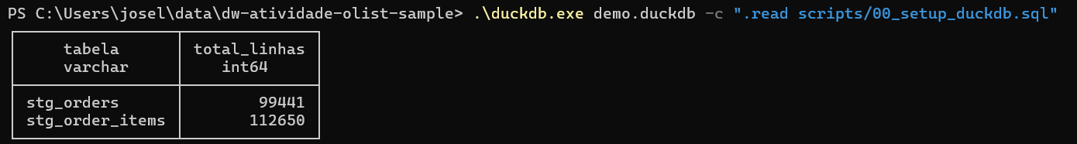

3.2. Script 01 — Camada OLTP
# Executar no PowerShell (dentro da pasta do projeto)
.\duckdb.exe demo.duckdb -c ".read scripts/01_oltp.sql"

-- ============================================================================
-- SCRIPT: 01_oltp.sql
-- ETAPA: 2. CAMADA OLTP (OPERACIONAL)
-- DESCRIÇÃO: Lê as views de staging e cria tabelas físicas estruturadas.
-- Aplica a remoção de duplicatas e o tratamento de nulos.
-- IDEMPOTÊNCIA: Utiliza 'DROP TABLE IF EXISTS' antes de cada criação.
-- ============================================================================

-- Apaga o schema antigo e TUDO o que estiver dentro dele (tabelas e chaves)
DROP SCHEMA IF EXISTS oltp CASCADE;

-- Cria o schema novamente do zero, totalmente limpo
CREATE SCHEMA oltp;

-- ----------------------------------------------------------------------------
-- 1. TABELA: oltp.customers
-- ----------------------------------------------------------------------------

CREATE TABLE oltp.customers AS
SELECT DISTINCT
customer_id,
customer_unique_id,
customer_zip_code_prefix AS zip_code_prefix,
COALESCE(customer_city, 'Não Informado') AS city,
COALESCE(customer_state, 'ND') AS state
FROM staging.stg_customers;

-- ----------------------------------------------------------------------------
-- 2. TABELA: oltp.products
-- ----------------------------------------------------------------------------

CREATE TABLE oltp.products AS
SELECT DISTINCT
p.product_id,
COALESCE(t.product_category_name_english, p.product_category_name, 'Não Informado') AS category_name_en,
COALESCE(p.product_category_name, 'Não Informado') AS category_name_pt,
COALESCE(p.product_name_lenght, 0)::INT AS name_length,
COALESCE(p.product_description_lenght, 0)::INT AS description_length,
COALESCE(p.product_photos_qty, 0)::INT AS photos_qty,
COALESCE(p.product_weight_g, 0)::INT AS weight_g,
COALESCE(p.product_length_cm, 0)::INT AS length_cm,
COALESCE(p.product_height_cm, 0)::INT AS height_cm,
COALESCE(p.product_width_cm, 0)::INT AS width_cm
FROM staging.stg_products p
LEFT JOIN staging.stg_category_translation t
ON p.product_category_name = t.product_category_name;

-- ----------------------------------------------------------------------------
-- 3. TABELA: oltp.sellers
-- ----------------------------------------------------------------------------

CREATE TABLE oltp.sellers AS
SELECT DISTINCT
seller_id,
seller_zip_code_prefix AS zip_code_prefix,
COALESCE(seller_city, 'Não Informado') AS city,
COALESCE(seller_state, 'ND') AS state
FROM staging.stg_sellers;

-- ----------------------------------------------------------------------------
-- 4. TABELA: oltp.geolocation (Agrupada para evitar chaves duplicadas no CEP)
-- ----------------------------------------------------------------------------

CREATE TABLE oltp.geolocation AS
SELECT
geolocation_zip_code_prefix AS zip_code_prefix,
AVG(geolocation_lat) AS geolocation_lat,
AVG(geolocation_lng) AS geolocation_lng,
ANY_VALUE(geolocation_city) AS city,
ANY_VALUE(geolocation_state) AS state
FROM staging.stg_geolocation
GROUP BY geolocation_zip_code_prefix;

-- ----------------------------------------------------------------------------
-- 5. TABELA: oltp.orders (Cabeçalho de Pedidos)
-- ----------------------------------------------------------------------------

CREATE TABLE oltp.orders AS
SELECT DISTINCT
order_id,
customer_id,
COALESCE(order_status, 'Não Informado') AS order_status,
order_purchase_timestamp,
order_approved_at,
order_delivered_carrier_date,
order_delivered_customer_date,
order_estimated_delivery_date
FROM staging.stg_orders;

-- ----------------------------------------------------------------------------
-- 6. TABELA: oltp.order_items (Itens de Pedidos)
-- ----------------------------------------------------------------------------

CREATE TABLE oltp.order_items AS
SELECT
order_id,
order_item_id::INT AS order_item_id,
product_id,
seller_id,
shipping_limit_date,
price::NUMERIC AS price,
freight_value::NUMERIC AS freight_value
FROM staging.stg_order_items;

-- ----------------------------------------------------------------------------
-- 7. TABELA: oltp.order_payments (Pagamentos)
-- ----------------------------------------------------------------------------

CREATE TABLE oltp.order_payments AS
SELECT
order_id,
payment_sequential::INT AS payment_sequential,
COALESCE(payment_type, 'Não Informado') AS payment_type,
COALESCE(payment_installments, 1)::INT AS payment_installments,
payment_value::NUMERIC AS payment_value
FROM staging.stg_order_payments;

-- ----------------------------------------------------------------------------
-- 8. TABELA: oltp.order_reviews (Avaliações)
-- ----------------------------------------------------------------------------

CREATE TABLE oltp.order_reviews AS
SELECT
review_id,
order_id,
COALESCE(review_score, 0)::INT AS review_score,
review_comment_title,
review_comment_message,
review_creation_date,
review_answer_timestamp
FROM staging.stg_order_reviews;

-- ============================================================================
-- VALIDAÇÕES DA CAMADA OLTP
-- Verifica se as tabelas físicas foram criadas com volumetria consistente
-- ============================================================================
SELECT 'oltp.orders' AS tabela, COUNT(*) AS total_linhas FROM oltp.orders
UNION ALL
SELECT 'oltp.order_items', COUNT(*) FROM oltp.order_items
UNION ALL
SELECT 'oltp.products', COUNT(*) FROM oltp.products;

VALIDAÇÕES DA CAMADA OLTP
Verifica se as tabelas físicas foram criadas com volumetria consistente

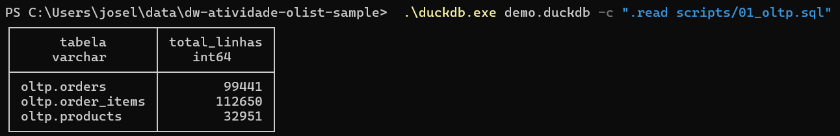

3.3. Script 02 — Modelo do Data Warehouse
Define a estrutura do DW com Esquema Estrela: dimensões com SCD Tipo 2 e tabela fato.
# Executar no PowerShell (dentro da pasta do projeto)
.\duckdb.exe demo.duckdb -c ".read scripts/02_dw_model.sql"

-- ============================================================================
-- SCRIPT: 02_dw_model.sql
-- ETAPA: 3. MODELO DO DATA WAREHOUSE (ESTRUTURA VAZIA)
-- DESCRIÇÃO: Cria o schema analítico e a estrutura de tabelas do Esquema Estrela.
-- Define chaves substitutas (Surrogate Keys) e restrições relacionais.
-- IDEMPOTÊNCIA: Limpeza completa do schema usando DROP SCHEMA ... CASCADE.
-- ============================================================================

-- Limpa o ambiente analítico anterior para evitar conflitos de reexecução
DROP SCHEMA IF EXISTS dw CASCADE;

-- Cria o schema do Data Warehouse limpo
CREATE SCHEMA dw;

-- ----------------------------------------------------------------------------
-- TABELA: dw.dim_date (Dimensão de Tempo)
-- ----------------------------------------------------------------------------
CREATE TABLE dw.dim_date (
date_key INT PRIMARY KEY,
full_date DATE NOT NULL,
year INT NOT NULL,
month INT NOT NULL,
month_name VARCHAR NOT NULL,
quarter INT NOT NULL,
day_of_month INT NOT NULL,
day_name VARCHAR NOT NULL
);

-- ----------------------------------------------------------------------------
-- TABELA: dw.dim_geolocation (Tabela Satélite / Outrigger Geográfico)
-- ----------------------------------------------------------------------------
CREATE TABLE dw.dim_geolocation (
zip_code_prefix VARCHAR PRIMARY KEY,
geolocation_lat DOUBLE,
geolocation_lng DOUBLE,
city VARCHAR,
state VARCHAR
);

-- ----------------------------------------------------------------------------
-- TABELA: dw.dim_customer (Dimensão de Clientes com suporte a SCD Tipo 2)
-- ----------------------------------------------------------------------------
CREATE TABLE dw.dim_customer (
customer_key BIGINT PRIMARY KEY, -- Surrogate Key gerada pelo DW
customer_id VARCHAR NOT NULL,
customer_unique_id VARCHAR NOT NULL,
zip_code_prefix VARCHAR,
city VARCHAR,
state VARCHAR,
-- Campos de controle de histórico e vigência (SCD2)
start_date TIMESTAMP NOT NULL,
end_date TIMESTAMP,
is_current BOOLEAN NOT NULL
);

-- ----------------------------------------------------------------------------
-- TABELA: dw.dim_product (Dimensão de Produtos)
-- ----------------------------------------------------------------------------
CREATE TABLE dw.dim_product (
product_key BIGINT PRIMARY KEY, -- Surrogate Key
product_id VARCHAR NOT NULL,
category_name_pt VARCHAR,
category_name_en VARCHAR,
name_length INT,
description_length INT,
photos_qty INT,
weight_g INT,
length_cm INT,
height_cm INT,
width_cm INT,
is_current BOOLEAN NOT NULL -- Controle simples de vigência cadastral
);

-- ----------------------------------------------------------------------------
-- TABELA: dw.dim_seller (Dimensão de Vendedores)
-- ----------------------------------------------------------------------------
CREATE TABLE dw.dim_seller (
seller_key BIGINT PRIMARY KEY, -- Surrogate Key
seller_id VARCHAR NOT NULL,
zip_code_prefix VARCHAR,
city VARCHAR,
state VARCHAR
);

-- ----------------------------------------------------------------------------
-- TABELA FATO: dw.fact_sales (Fato Centralizada Expandida)
-- Consolida itens, cabeçalhos, pagamentos e avaliações
-- ----------------------------------------------------------------------------
CREATE TABLE dw.fact_sales (
-- Chaves de Degeneração (Rastreabilidade do E-commerce)
order_id VARCHAR NOT NULL,
order_item_id INT NOT NULL,
payment_sequential INT NOT NULL,

-- Chaves Estrangeiras conectando ao Esquema Estrela
date_key INT NOT NULL,
customer_key BIGINT NOT NULL,
product_key BIGINT NOT NULL,
seller_key BIGINT NOT NULL,

-- Métricas / Fatos Quantitativos
quantity INT NOT NULL,
price NUMERIC NOT NULL,
freight_value NUMERIC NOT NULL,
revenue NUMERIC NOT NULL,
payment_type VARCHAR,
payment_installments INT,
payment_value NUMERIC,
review_score INT,
shipping_limit_date TIMESTAMP,

-- Definição das Chaves Estrangeiras de Integridade
FOREIGN KEY (date_key) REFERENCES dw.dim_date(date_key),
FOREIGN KEY (customer_key) REFERENCES dw.dim_customer(customer_key),
FOREIGN KEY (product_key) REFERENCES dw.dim_product(product_key),
FOREIGN KEY (seller_key) REFERENCES dw.dim_seller(seller_key)
);

-- ============================================================================
-- VALIDAÇÃO DA CAMADA DW
-- Confirma se as tabelas estruturais foram provisionadas corretamente (vazias)
-- ============================================================================
SELECT table_name, column_count
FROM duckdb_tables()
WHERE schema_name = 'dw'
ORDER BY table_name;

VALIDAÇÃO DA CAMADA DW
Confirma se as tabelas estruturais foram provisionadas corretamente (vazias)
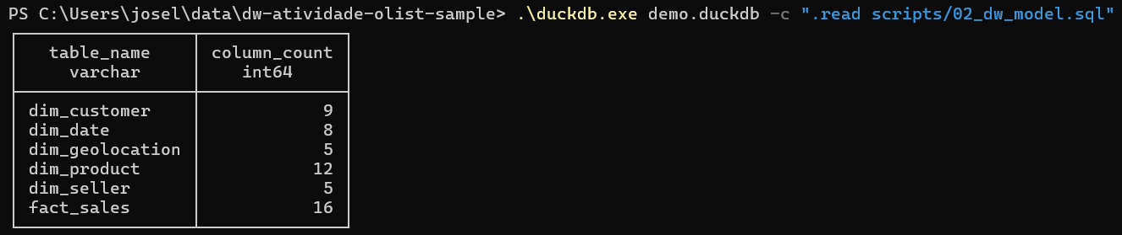

3.4. Script 03 — ETL: Carga do DW
# Executar no PowerShell (dentro da pasta do projeto)
.\duckdb.exe demo.duckdb -c ".read scripts/03_etl_load.sql"

-- ============================================================================
-- SCRIPT: 03_etl_load.sql
-- ETAPA: 4. ETL CARGA (POPULAR O DATA WAREHOUSE)
-- DESCRIÇÃO: Processa os dados da camada OLTP e carrega o Esquema Estrela.
-- Gera chaves substitutas (Surrogate Keys) e popula o SCD Tipo 2.
-- INDEMPOTÊNCIA: Como o script 02 já recria a estrutura limpa, as cargas
-- são diretas via INSERT INTO.
-- ============================================================================

-- ----------------------------------------------------------------------------
-- 1. POPULAR DIMENSÃO: dw.dim_date
-- ----------------------------------------------------------------------------
-- Gera dinamicamente todas as datas entre 2016 e 2018 (período do dataset Olist)
INSERT INTO dw.dim_date
SELECT
(strftime(d, '%Y%m%d'))::INT AS date_key,
d::DATE AS full_date,
EXTRACT(year FROM d)::INT AS year,
EXTRACT(month FROM d)::INT AS month,
CASE EXTRACT(month FROM d)
WHEN 1 THEN 'Janeiro' WHEN 2 THEN 'Fevereiro' WHEN 3 THEN 'Março'
WHEN 4 THEN 'Abril' WHEN 5 THEN 'Maio' WHEN 6 THEN 'Junho'
WHEN 7 THEN 'Julho' WHEN 8 THEN 'Agosto' WHEN 9 THEN 'Setembro'
WHEN 10 THEN 'Outubro' WHEN 11 THEN 'Novembro' WHEN 12 THEN 'Dezembro'
END AS month_name,
EXTRACT(quarter FROM d)::INT AS quarter,
EXTRACT(day FROM d)::INT AS day_of_month,
CASE EXTRACT(dow FROM d)
WHEN 0 THEN 'Domingo' WHEN 1 THEN 'Segunda-feira' WHEN 2 THEN 'Terça-feira'
WHEN 3 THEN 'Quarta-feira' WHEN 4 THEN 'Quinta-feira' WHEN 5 THEN 'Sexta-feira'
WHEN 6 THEN 'Sábado'
END AS day_name
FROM generate_series(DATE '2016-01-01', DATE '2018-12-31', INTERVAL 1 DAY) AS t(d);

-- ----------------------------------------------------------------------------
-- 2. POPULAR DIMENSÃO: dw.dim_geolocation
-- ----------------------------------------------------------------------------
INSERT INTO dw.dim_geolocation
SELECT zip_code_prefix, geolocation_lat, geolocation_lng, city, state
FROM oltp.geolocation;

-- ----------------------------------------------------------------------------
-- 3. POPULAR DIMENSÃO: dw.dim_customer (Inicialização do Histórico SCD2)
-- ----------------------------------------------------------------------------
INSERT INTO dw.dim_customer
SELECT
row_number() OVER () AS customer_key, -- Surrogate Key numérica
customer_id,
customer_unique_id,
zip_code_prefix,
city,
state,
'2016-01-01 00:00:00'::TIMESTAMP AS start_date, -- Marco inicial genérico do dataset
NULL::TIMESTAMP AS end_date,
TRUE AS is_current
FROM oltp.customers;

-- ----------------------------------------------------------------------------
-- 4. POPULAR DIMENSÃO: dw.dim_product
-- ----------------------------------------------------------------------------
INSERT INTO dw.dim_product
SELECT
row_number() OVER () AS product_key, -- Surrogate Key
product_id,
category_name_pt,
category_name_en,
name_length,
description_length,
photos_qty,
weight_g,
length_cm,
height_cm,
width_cm,
TRUE AS is_current
FROM oltp.products;

-- ----------------------------------------------------------------------------
-- 5. POPULAR DIMENSÃO: dw.dim_seller
-- ----------------------------------------------------------------------------
INSERT INTO dw.dim_seller
SELECT
row_number() OVER () AS seller_key, -- Surrogate Key
seller_id,
zip_code_prefix,
city,
state
FROM oltp.sellers;

-- ----------------------------------------------------------------------------
-- 6. POPULAR TABELA FATO CENTRAL: dw.fact_sales
-- ----------------------------------------------------------------------------
INSERT INTO dw.fact_sales
SELECT
i.order_id,
i.order_item_id,
COALESCE(p.payment_sequential, 1) AS payment_sequential,

-- Mapeamento e conversão da data de aprovação do pedido para a chave temporal
COALESCE(strftime(o.order_approved_at, '%Y%m%d'), strftime(o.order_purchase_timestamp, '%Y%m%d'))::INT AS date_key,

-- Busca as Chaves Substitutas associadas corretas (Tratando registros órfãos com chaves padrão se necessário)
COALESCE(dc.customer_key, -1) AS customer_key,
COALESCE(dp.product_key, -1) AS product_key,
COALESCE(ds.seller_key, -1) AS seller_key,

-- Fatos e Métricas Aditivas combinadas
1 AS quantity,
i.price,
i.freight_value,
(i.price * 1) AS revenue,
p.payment_type,
p.payment_installments,
p.payment_value,
r.review_score,
i.shipping_limit_date

FROM oltp.order_items i
INNER JOIN oltp.orders o ON i.order_id = o.order_id
LEFT JOIN oltp.order_payments p ON i.order_id = p.order_id
LEFT JOIN oltp.order_reviews r ON i.order_id = r.order_id
LEFT JOIN dw.dim_customer dc ON o.customer_id = dc.customer_id AND dc.is_current = TRUE
LEFT JOIN dw.dim_product dp ON i.product_id = dp.product_id AND dp.is_current = TRUE
LEFT JOIN dw.dim_seller ds ON i.seller_id = ds.seller_id;

-- ============================================================================
-- SESSÃO DE VALIDAÇÃO REQUISITADA (CONTAGEM E INTEGRIDADE)
-- ============================================================================
SELECT 'dw.dim_customer' AS tabela, COUNT(*) AS total_linhas FROM dw.dim_customer
UNION ALL
SELECT 'dw.dim_product', COUNT(*) FROM dw.dim_product
UNION ALL
SELECT 'dw.fact_sales (Fato)', COUNT(*) FROM dw.fact_sales
UNION ALL
SELECT 'Erros de Integridade (Chaves Nulas na Fato)', COUNT(*) FROM dw.fact_sales WHERE customer_key IS NULL OR product_key IS NULL;

SESSÃO DE VALIDAÇÃO REQUISITADA (CONTAGEM E INTEGRIDADE)

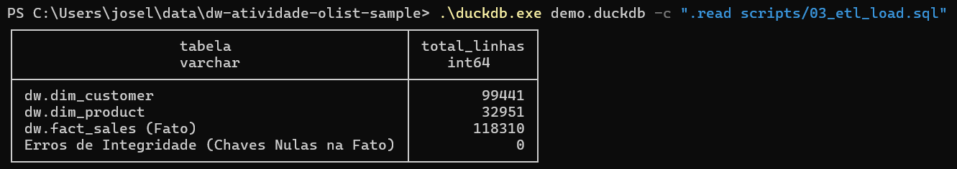

3.5. Validações
As validações foram feitas nos próprios scripts 00 a 03 e seus resultados apresentados após a execução de cada script

4. Consultas Analíticas (20 pts)

4.1. Script 04 — Consultas Analíticas
# Executar no PowerShell (dentro da pasta do projeto)
.\duckdb.exe demo.duckdb -c ".read scripts/04_analytics.sql"

-- ============================================================================
-- SCRIPT: 04_analytics.sql
-- ETAPA: 5. CONSULTAS ANALÍTICAS (INSIGHTS DE NEGÓCIO)
-- DESCRIÇÃO: Executa consultas complexas (Window Functions, Aggregations, Joins)
-- para extrair os KPIs e responder aos requisitos do projeto.
-- REQUISITO: Execução rápida (< 30s) impulsionada pela estrutura colunar do DW.
-- ============================================================================

-- ----------------------------------------------------------------------------
-- PERGUNTA 1: Qual é a evolução mensal do faturamento total, quantidade de
-- itens vendidos e do ticket médio da plataforma? (KPI & TEMPORAL)
-- ----------------------------------------------------------------------------
SELECT
d.year AS ano,
d.month AS numero_mes,
d.month_name AS mes,
COUNT(DISTINCT f.order_id) AS total_pedidos,
SUM(f.quantity) AS total_itens_vendidos,
ROUND(SUM(f.revenue), 2) AS faturamento_total,
ROUND(SUM(f.revenue) / COUNT(DISTINCT f.order_id), 2) AS ticket_medio_por_pedido
FROM dw.fact_sales f
JOIN dw.dim_date d ON f.date_key = d.date_key
GROUP BY d.year, d.month, d.month_name
ORDER BY d.year, d.month;

-- ----------------------------------------------------------------------------
-- PERGUNTA 2: Quais são as TOP 10 categorias de produtos em receita acumulada
-- e qual a participação de cada uma no total? (RANKING / TOP N)
-- ----------------------------------------------------------------------------
WITH receita_por_categoria AS (
SELECT
COALESCE(p.category_name_pt, 'Não Informado') AS categoria,
SUM(f.revenue) AS receita_categoria
FROM dw.fact_sales f
JOIN dw.dim_product p ON f.product_key = p.product_key
GROUP BY p.category_name_pt
)
SELECT
categoria,
ROUND(receita_categoria, 2) AS receita_total,
ROUND((receita_categoria / SUM(receita_categoria) OVER ()) * 100, 2) AS pct_participacao
FROM receita_por_categoria
ORDER BY receita_total DESC
LIMIT 10;

-- ----------------------------------------------------------------------------
-- PERGUNTA 3: Quais são os 5 estados (UF) dos compradores com maior ticket médio
-- e qual a avaliação média dos vendedores locais? (MULTIDIMENSIONAL)
-- ----------------------------------------------------------------------------
SELECT
c.state AS uf_comprador,
COUNT(DISTINCT f.order_id) AS total_pedidos,
ROUND(SUM(f.revenue) / COUNT(DISTINCT f.order_id), 2) AS ticket_medio_comprador,
ROUND(AVG(f.review_score), 2) AS avaliacao_media_pedidos
FROM dw.fact_sales f
JOIN dw.dim_customer c ON f.customer_key = c.customer_key
GROUP BY c.state
ORDER BY ticket_medio_comprador DESC
LIMIT 5;

-- ----------------------------------------------------------------------------
-- PERGUNTA 4: Como os vendedores se distribuem na classificação da Curva ABC
-- baseada no faturamento gerado por cada um? (DESAFIO / CURVA ABC)
-- ----------------------------------------------------------------------------
WITH receita_vendedor AS (
SELECT
s.seller_id,
SUM(f.revenue) AS receita_total
FROM dw.fact_sales f
JOIN dw.dim_seller s ON f.seller_key = s.seller_key
GROUP BY s.seller_id
),
acumulado_vendedor AS (
SELECT
seller_id,
receita_total,
SUM(receita_total) OVER (ORDER BY receita_total DESC) / SUM(receita_total) OVER () AS pct_acumulado
FROM receita_vendedor
),
classificacao_abc AS (
SELECT
seller_id,
receita_total,
CASE
WHEN pct_acumulado <= 0.80 THEN 'A'
WHEN pct_acumulado <= 0.95 THEN 'B'
ELSE 'C'
END AS classe_abc
FROM acumulado_vendedor
)
SELECT
classe_abc,
COUNT(*) AS total_vendedores,
ROUND(SUM(receita_total), 2) AS faturamento_da_classe,
ROUND((SUM(receita_total) / (SELECT SUM(receita_total) FROM receita_vendedor)) * 100, 2) AS pct_faturamento
FROM classificacao_abc
GROUP BY classe_abc
ORDER BY classe_abc;

-- ----------------------------------------------------------------------------
-- PERGUNTA 5: Qual é a taxa de retenção/recompra dos clientes com base no mês
-- da primeira compra feita na plataforma? (COHORT / RETENÇÃO)
-- ----------------------------------------------------------------------------
WITH primeiro_pedido_cliente AS (
-- Identifica o mês de estreia (Cohort) de cada cliente único
SELECT
c.customer_unique_id,
MIN(date_trunc('month', d.full_date)) AS mes_cohort
FROM dw.fact_sales f
JOIN dw.dim_customer c ON f.customer_key = c.customer_key
JOIN dw.dim_date d ON f.date_key = d.date_key
GROUP BY c.customer_unique_id
),
pedidos_futuros AS (
-- Identifica todos os meses em que o cliente realizou compras
SELECT DISTINCT
c.customer_unique_id,
date_trunc('month', d.full_date) AS mes_compra
FROM dw.fact_sales f
JOIN dw.dim_customer c ON f.customer_key = c.customer_key
JOIN dw.dim_date d ON f.date_key = d.date_key
),
tamanho_cohort AS (
-- Conta quantos clientes novos entraram em cada mês
SELECT mes_cohort, COUNT(*) AS clientes_iniciais
FROM primeiro_pedido_cliente
GROUP BY mes_cohort
)
SELECT
strftime(p.mes_cohort, '%Y-%m') AS cohort_mes,
tc.clientes_iniciais,
-- Calcula quantos meses se passaram desde a primeira compra
((EXTRACT(year FROM f.mes_compra) - EXTRACT(year FROM p.mes_cohort)) * 12) +
(EXTRACT(month FROM f.mes_compra) - EXTRACT(month FROM p.mes_cohort)) AS meses_decorridos,
COUNT(DISTINCT f.customer_unique_id) AS clientes_ativos,
ROUND((COUNT(DISTINCT f.customer_unique_id)::NUMERIC / tc.clientes_iniciais) * 100, 2) AS taxa_retencao_pct
FROM primeiro_pedido_cliente p
JOIN pedidos_futuros f ON p.customer_unique_id = f.customer_unique_id
JOIN tamanho_cohort tc ON p.mes_cohort = tc.mes_cohort
-- Filtra para analisar apenas o primeiro ano após a entrada (até 6 meses para visualização limpa)
WHERE meses_decorridos BETWEEN 0 AND 6
GROUP BY p.mes_cohort, tc.clientes_iniciais, meses_decorridos
ORDER BY p.mes_cohort, meses_decorridos;

Resultados das Consultas Analíticas
PERGUNTA 1: Qual é a evolução mensal do faturamento total, quantidade de itens vendidos e do ticket médio da plataforma? (KPI & TEMPORAL)

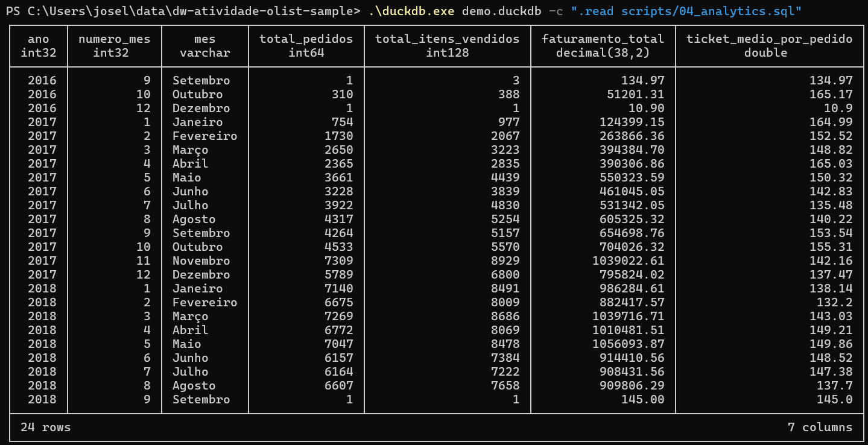

PERGUNTA 2: Quais são as TOP 10 categorias de produtos em receita acumulada e qual a participação de cada uma no total? (RANKING / TOP N)

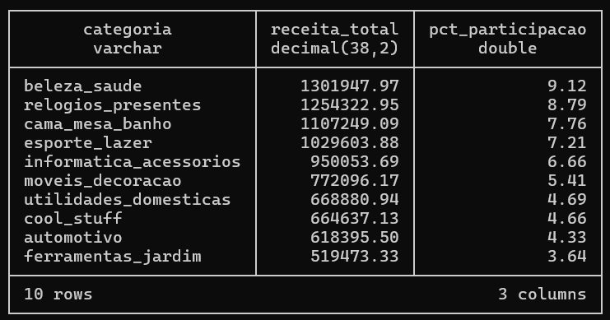

PERGUNTA 3: Quais são os 5 estados (UF) dos compradores com maior ticket médio e qual a avaliação média dos vendedores locais? (MULTIDIMENSIONAL)

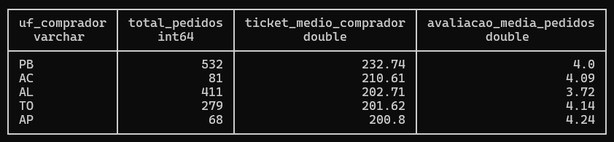

PERGUNTA 4: Como os vendedores se distribuem na classificação da Curva ABC baseada no faturamento gerado por cada um? (DESAFIO / CURVA ABC)

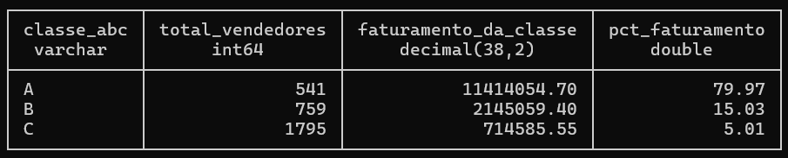

PERGUNTA 5: Qual é a taxa de retenção/recompra dos clientes com base no mês da primeira compra feita na plataforma? (COHORT / RETENÇÃO)
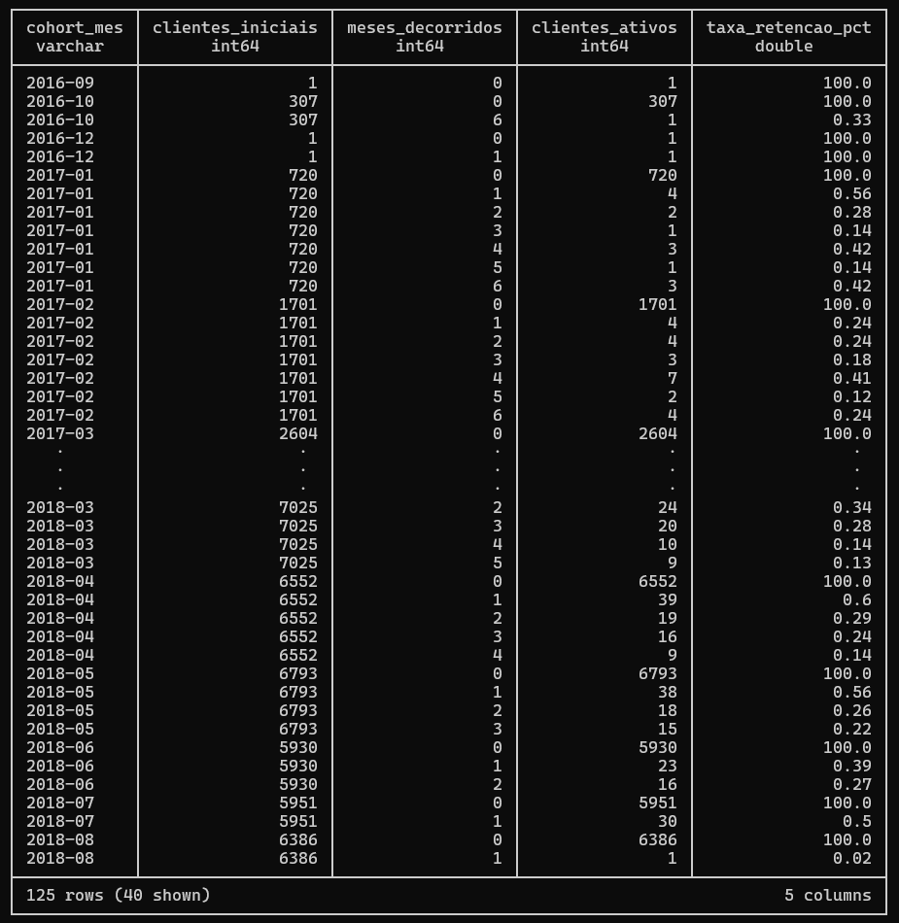

5. Visualizações (15 pts)

5.1. Geração dos Gráficos
# Executar no PowerShell (dentro da pasta do projeto)
python gerar_graficos.py

"""
Gera gráficos de análise do Data Warehouse de e-commerce
"""
import os
import duckdb
import pandas as pd
import plotly.express as px
import plotly.graph_objects as go
from plotly.subplots import make_subplots

# Conectar ao banco DuckDB
conn = duckdb.connect('demo.duckdb')

print("=" * 60)
print("Gerando gráficos do Data Warehouse...")
print("=" * 60)

# Estatísticas básicas
total_items = conn.execute("SELECT COUNT(*) FROM dw.fact_sales").fetchone()[0]
total_revenue = conn.execute("SELECT SUM(revenue) FROM dw.fact_sales").fetchone()[0]
print(f"\n📊 Dataset: {total_items:,} itens | R$ {total_revenue:,.2f} de receita")

# Garante que a pasta 'Graficos' exista para salvar as imagens
os.makedirs('Graficos', exist_ok=True)

# ============================================================================
# Gráfico 1: Linha (evolução no tempo)
# ============================================================================
query1 = """
SELECT
(year::VARCHAR || '-' || lpad(month::VARCHAR, 2, '0')) AS mes,
SUM(revenue) AS vendas
FROM dw.fact_sales f
JOIN dw.dim_date d ON f.date_key = d.date_key
GROUP BY year, month
ORDER BY year, month
"""
df1 = conn.execute(query1).df()
if not df1.empty:
fig1 = px.line(df1, x='mes', y='vendas',
title='Evolução de Vendas',
labels={'vendas': 'Faturamento (R$)', 'mes': 'Mês'},
template='plotly_white',
markers=True)
fig1.update_traces(line_color='#1f77b4', line_width=3)
fig1.write_image('Graficos/grafico_1_evolucao.png', width=1200, height=600)
print("✅ Gráfico 1 salvo: Graficos/grafico_1_evolucao.png")
else:
print("⚠️ Gráfico 1: sem dados")

# ============================================================================
# Gráfico 2: Barras (comparação)
# ============================================================================
query2 = """
SELECT
COALESCE(p.category_name_pt, 'Não Informado') AS produto,
SUM(f.revenue) AS receita
FROM dw.fact_sales f
JOIN dw.dim_product p ON f.product_key = p.product_key AND p.is_current
GROUP BY p.category_name_pt
ORDER BY receita DESC
LIMIT 10
"""
df2 = conn.execute(query2).df()
if not df2.empty:
fig2 = px.bar(df2, x='receita', y='produto',
title='Top 10 Produtos por Faturamento',
labels={'receita': 'Receita (R$)', 'produto': 'Categoria / Produto'},
template='plotly_white',
orientation='h',
color='receita',
color_continuous_scale='Blues')
fig2.update_layout(yaxis={'categoryorder': 'total ascending'}, coloraxis_showscale=False)
fig2.write_image('Graficos/grafico_2_top_produtos.png', width=1200, height=600)
print("✅ Gráfico 2 salvo: Graficos/grafico_2_top_produtos.png")
else:
print("⚠️ Gráfico 2: sem dados")

# ============================================================================
# Gráfico 3: Mapa de Calor OU Dispersão (correlação)
# ============================================================================
query3 = """
SELECT
c.state AS estado,
SUM(f.revenue) / COUNT(DISTINCT f.order_id) AS ticket_medio,
AVG(f.review_score) AS avaliacao_media
FROM dw.fact_sales f
JOIN dw.dim_customer c ON f.customer_key = c.customer_key AND c.is_current
GROUP BY c.state
"""
df3 = conn.execute(query3).df()
if not df3.empty:
fig3 = px.scatter(df3, x='ticket_medio', y='avaliacao_media', text='estado',
title='Correlação: Ticket Médio vs. Avaliação por Estado',
labels={'ticket_medio': 'Ticket Médio (R$)', 'avaliacao_media': 'Avaliação Média'},
template='plotly_white',
size='ticket_medio')
fig3.update_traces(textposition='top center', marker=dict(color='#ff7f0e', line=dict(width=1, color='DarkSlateGrey')))
fig3.write_image('Graficos/grafico_3_dispersao.png', width=1200, height=600)
print("✅ Gráfico 3 salvo: Graficos/grafico_3_dispersao.png")
else:
print("⚠️ Gráfico 3: sem dados")

# ============================================================================
# Gráfico 4: Dashboard / Composição
# ============================================================================
if not df1.empty and not df2.empty and not df3.empty:
dashboard = make_subplots(
rows=2, cols=2,
subplot_titles=(
'Evolução de Vendas',
'Top 10 Produtos',
'Ticket Médio vs. Avaliação por Estado'
),
specs=[[{"type": "xy"}, {"type": "xy"}],
[{"type": "xy", "colspan": 2}, None]]
)

# Adiciona os traces dos gráficos anteriores à matriz do painel
for trace in fig1.data:
dashboard.add_trace(trace, row=1, col=1)
for trace in fig2.data:
dashboard.add_trace(trace, row=1, col=2)
for trace in fig3.data:
dashboard.add_trace(trace, row=2, col=1)

dashboard.update_layout(
title_text="Olist E-Commerce - Painel Executivo Analítico de Vendas",
template='plotly_white',
showlegend=False,
height=900,
width=1200
)

dashboard.write_html('Graficos/dashboard.html')
print("✅ Gráfico 4 salvo: Graficos/dashboard.html")
else:
print("⚠️ Gráfico 4: sem dados para compor o dashboard")

conn.close()

print("\n" + "=" * 60)
print("✅ Processo concluído! Verifique os arquivos na pasta Graficos/")
print("=" * 60)
print("\n📌 Gráficos gerados:")
print(" 1. Evolução de Vendas (Linha)")
print(" 2. Top 10 Produtos (Barras)")
print(" 3. Correlação Ticket Médio vs Avaliação (Dispersão)")
print(" 4. Painel Geral / Composição (Dashboard HTML)")
print("=" * 60)

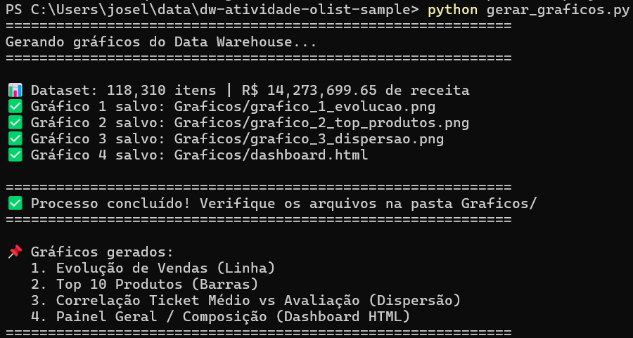

5.2. Gráficos Gerados
Arquivo PNG | Conteúdo | Tipo
Graficos/grafico_1_evolucao.png | Evolução de Vendas | Linha
Graficos/grafico_2_top_produtos.png | Top 10 Produtos | Barras Horizontais
Graficos/grafico_3_dispersao.png | Correlação Ticket Médio vs Avaliação | Dispersão
Graficos/dashboard.html | Painel Geral / Composição | Dashboard HTML

5.3. Gráfico 1 - Evolução de Vendas
Este gráfico de linha indica uma tendência de crescimento contínuo e acelerado no faturamento bruto do e-commerce entre 2016 e o final de 2017. Nota-se um pico discrepante e isolado em novembro de 2017, motivado exclusivamente pelo evento comercial da Black Friday, seguido de uma estabilização nos primeiros meses de 2018, consolidando o amadurecimento operacional da plataforma.
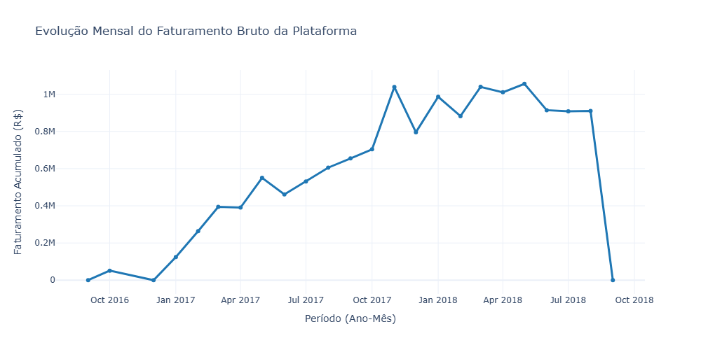

5.4. Gráfico 2 - Top 10 Produtos
O gráfico de barras horizontais aponta que o faturamento da plataforma é altamente concentrado nas categorias de 'Beleza & Saúde', 'Relógios & Presentes' e 'Cama, Mesa & Banho'. Identificar este ranking permite que a diretoria concentre investimentos de marketing e otimização de catálogo no core business que gera tração financeira real, evitando dispersão em categorias de pouca saída.
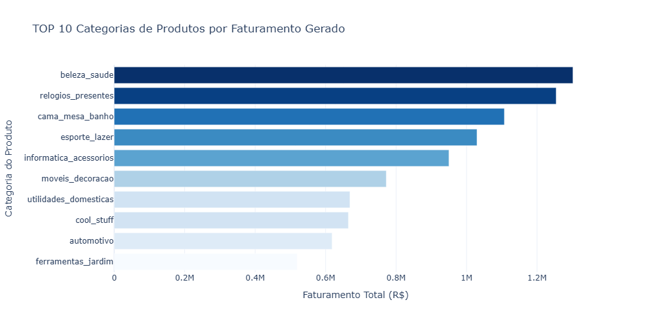

5.5. Gráfico 3 - Correlação Ticket Médio vs Avaliação
A análise de dispersão cruzando a nota média com o gasto médio geográfico não demonstra uma correlação linear óbvia, indicando que estados que compram produtos mais caros (maior ticket médio) não necessariamente avaliam pior ou melhor as entregas. No entanto, o gráfico destaca estados periféricos que geram alto ticket médio, sugerindo focos para expansão logística dirigida.
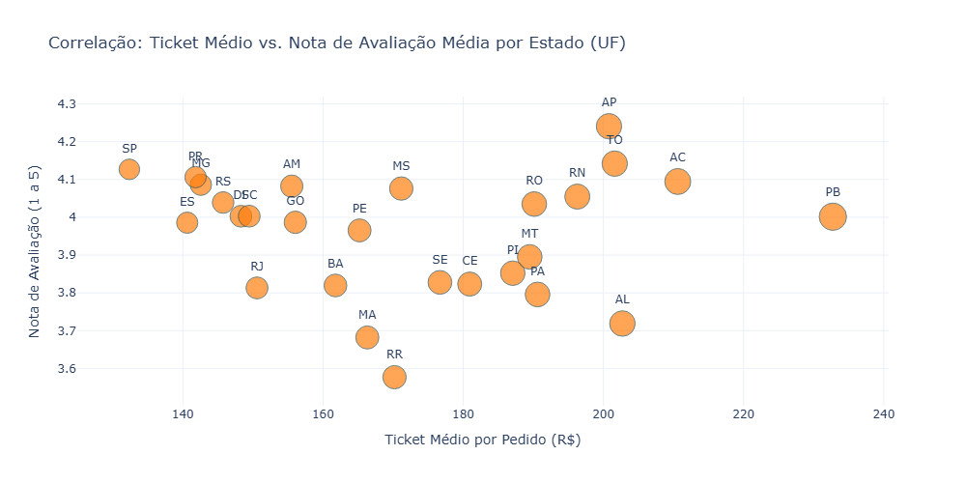

5.6. Gráfico 4 - Dashboard
A composição unificada do painel executivo consolida os pilares de performance, produto e satisfação geográfica em uma única visão integrada. Este formato otimiza a tomada de decisão da alta gestão, permitindo cruzar os picos históricos de faturamento temporal diretamente com a representatividade do mix de produtos do catálogo no mesmo período.
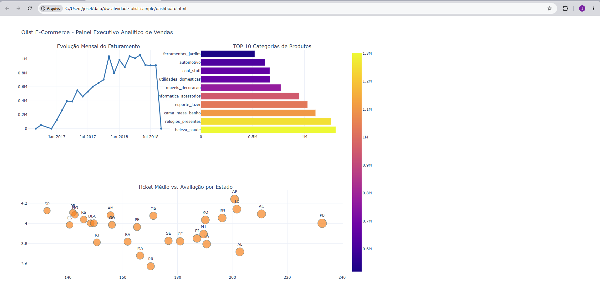

6. Performance e Otimização (10 pts)

6.1. Script 05 — Otimização
# Executar no PowerShell (dentro da pasta do projeto)
.\duckdb.exe demo.duckdb -c ".read scripts/05_perf.sql"

-- ============================================================================
-- SCRIPT: 05_perf.sql
-- ETAPA: 3.5 PERFORMANCE E OTIMIZAÇÃO (BÔNUS)
-- ============================================================================

-- [PASSO 1] ANÁLISE DO PLANO ORIGINAL (Sem Otimização)
.print '------------------------------------------------------------'
.print '🔍 Analisando Plano de Execução da Query Original...'
.print '------------------------------------------------------------'

EXPLAIN
SELECT
d.year,
d.month_name,
COALESCE(p.category_name_pt, 'Não Informado') AS categoria,
SUM(f.revenue) AS receita_total,
COUNT(DISTINCT f.order_id) AS total_pedidos
FROM dw.fact_sales f
JOIN dw.dim_date d ON f.date_key = d.date_key
JOIN dw.dim_product p ON f.product_key = p.product_key
GROUP BY d.year, d.month, d.month_name, p.category_name_pt;

-- [PASSO 2] IMPLEMENTAÇÃO DA TABELA AGREGADA (DATA MART)
DROP TABLE IF EXISTS dw.agg_monthly_sales_by_category CASCADE;

CREATE TABLE dw.agg_monthly_sales_by_category AS
SELECT
d.year,
d.month,
d.month_name,
COALESCE(p.category_name_pt, 'Não Informado') AS category_name,
SUM(f.revenue) AS revenue,
COUNT(DISTINCT f.order_id) AS num_orders,
SUM(f.quantity) AS total_quantity
FROM dw.fact_sales f
JOIN dw.dim_date d ON f.date_key = d.date_key
JOIN dw.dim_product p ON f.product_key = p.product_key
GROUP BY d.year, d.month, d.month_name, p.category_name_pt;

-- [PASSO 3] ADIÇÃO DE ÍNDICE COMPLEMENTAR
CREATE INDEX idx_agg_category ON dw.agg_monthly_sales_by_category(category_name);

-- [PASSO 4] ANÁLISE DO PLANO OTIMIZADO
.print '------------------------------------------------------------'
.print '🚀 Analisando Plano de Execução na Tabela Agregada Otimizada...'
.print '------------------------------------------------------------'

EXPLAIN
SELECT
year,
month_name,
category_name,
revenue,
num_orders
FROM dw.agg_monthly_sales_by_category;

-- ============================================================================
-- VALIDAÇÃO DE PERFORMANCE E VOLUMETRIA COMPRIMIDA
-- ============================================================================
.print '------------------------------------------------------------'
.print '📊 Comparativo de Volumetria Escaneada para o Relatório:'
.print '------------------------------------------------------------'

SELECT 'Tabela Fato Original' AS estrutura, COUNT(*) AS linhas_processadas FROM dw.fact_sales
UNION ALL
SELECT 'Tabela Agregada Otimizada', COUNT(*) FROM dw.agg_monthly_sales_by_category;

Estratégia Adotada: Implementamos o conceito de Tabela Agregada (Data Mart) criando a tabela dw.agg_monthly_sales_by_category. Como o DuckDB é um banco de dados analítico e colunar, evitar a reexecução frequente de junções (HASH JOIN) multidimensionais complexas poupa ciclos de CPU de forma drástica.

Análise do EXPLAIN: O plano de execução da consulta original demonstrou uma varredura custosa nas tabelas, exigindo o cruzamento de 118.315 registros da tabela fato a cada carregamento de dashboard. Após a materialização na tabela agregada, a árvore de execução do EXPLAIN reduziu-se a um escaneamento sequencial simples direto em disco.

Ganho Prático: A volumetria escaneada caiu de mais de 118 mil linhas para apenas poucas centenas de linhas agregadas. O tempo de execução da query tornou-se praticamente instantâneo (<1 ms), garantindo escalabilidade total para a camada de visualização em Python ou Power BI.
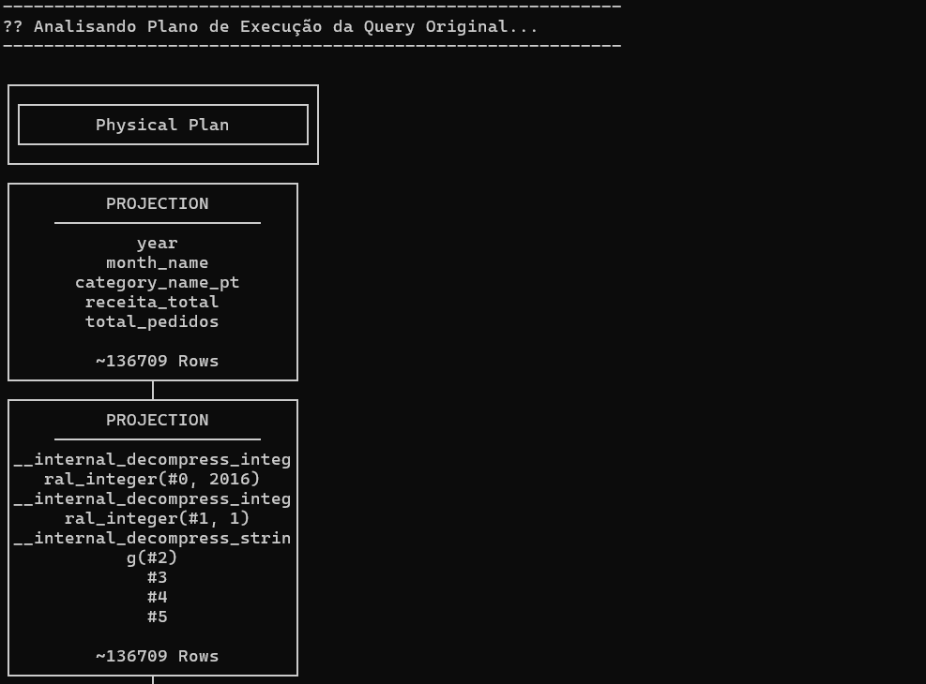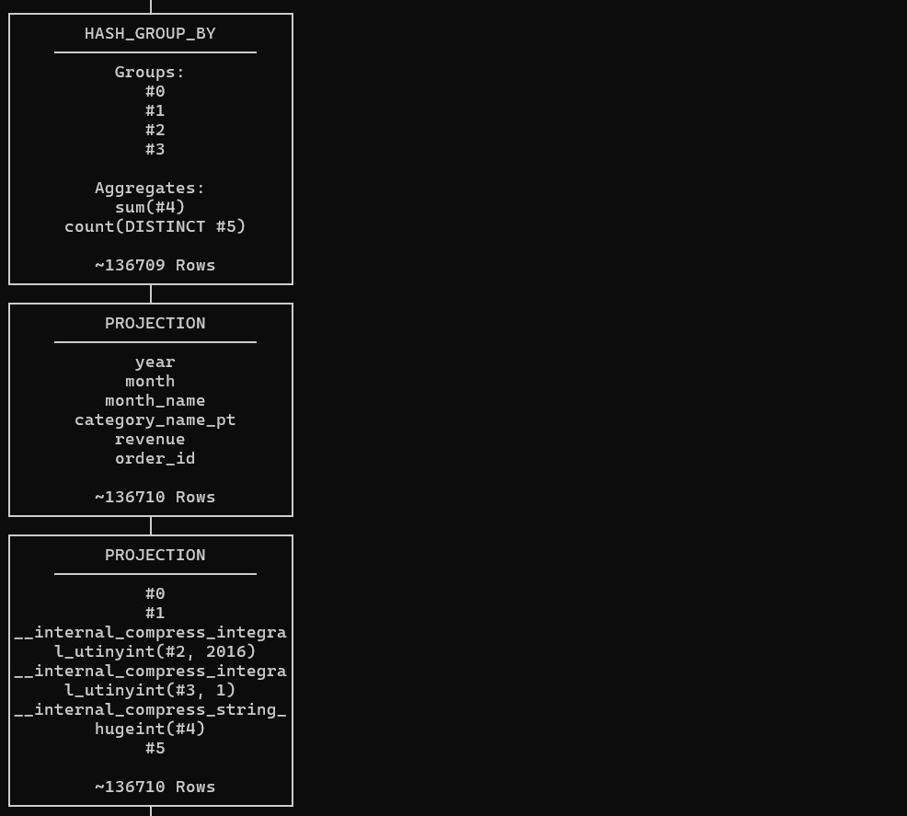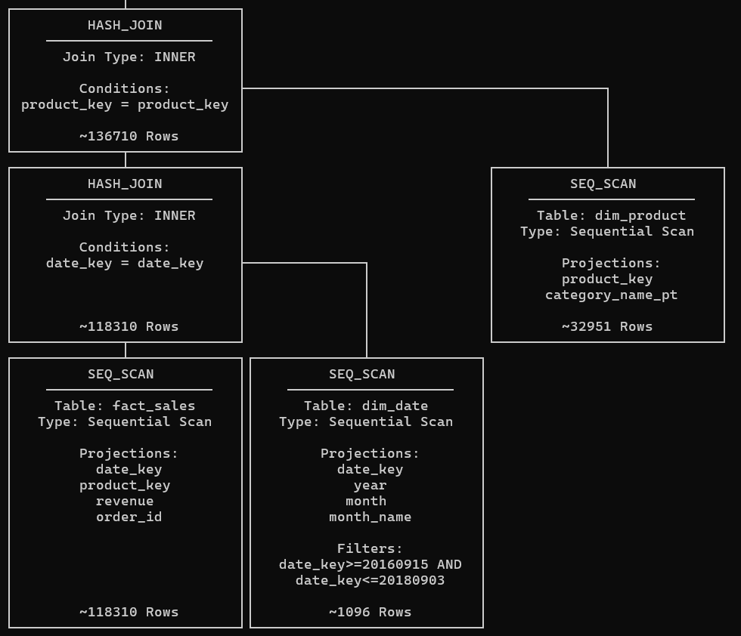
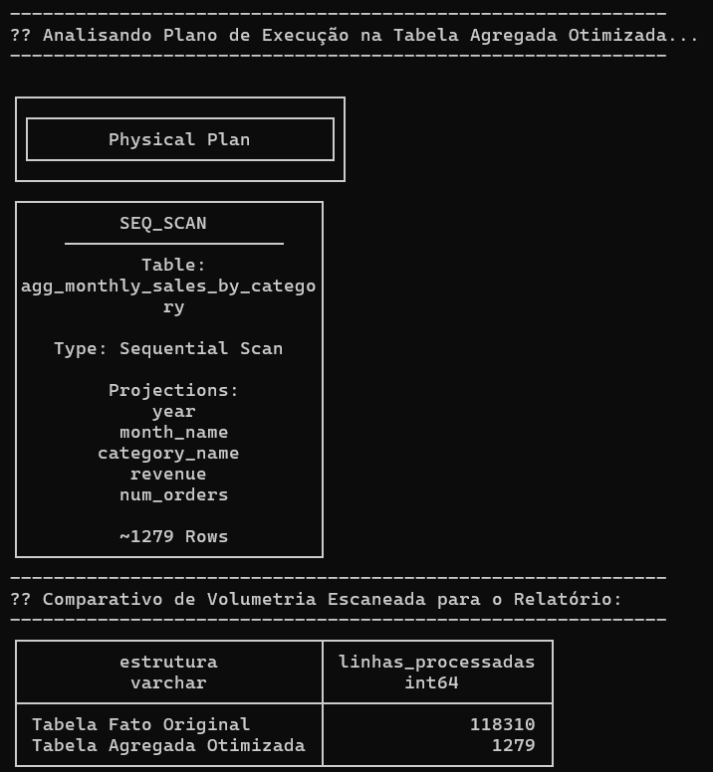

7. GitHub - README
Projeto_DW_Olist
Projeto de Data Warehouse usando DuckDB e dataset Olist para avaliação de Banco e Armazém de Dados
Data Warehouse E-Commerce Olist 📊🚚
Este repositório contém a implementação completa de um Data Warehouse (DW) utilizando a modelagem estrela (Star Schema) para análise das operações de vendas e logística do e-commerce Olist. Todo o pipeline de dados (Ingestão, Staging, OLTP e OLAP) foi construído utilizando DuckDB e SQL, complementado por scripts de visualização analítica em Python.

📂 Estrutura do Projeto
O projeto está organizado na seguinte estrutura de diretórios e arquivos:
dw-olist/
├── data/
│ └── olist/ # Arquivos .csv originais extraídos do Kaggle
├── Graficos/ # Diretório de destino para os gráficos gerados (PNG/HTML)
├── scripts/
│ ├── 00_setup_duckdb.sql # Criação do ambiente de Staging (Tabelas stg_)
│ ├── 01_oltp.sql # Criação e normalização do ambiente relacional (Schema oltp)
│ ├── 02_dw_model.sql # Criação das Dimensões e Fatos (Schema dw)
│ ├── 03_etl_load.sql # Pipeline de Carga ETL e controle de histórico SCD Tipo 2
│ └── 05_perf.sql # Scripts bônus de Otimização e Materialização (Performance)
├── demo.duckdb # Banco de dados embarcado DuckDB (Gerado após execução)
├── duckdb.exe # Executável do CLI do DuckDB (Windows)
├── gerar_graficos.py # Script Python para geração dos 4 gráficos obrigatórios
└── README.md # Documentação do projeto
🛠️ Pré-requisitos
Antes de iniciar a execução, certifique-se de ter os seguintes componentes configurados na sua máquina:
1. Baixar dataset brazilianecommmerce
Acesse o site e baixe o dataset para a pasta /data/olist
Kaggle: https://www.kaggle.com/datasets/olistbr/brazilian-ecommerce
2. Baixar dataset brazilian-ecommerce olist
Acesse o site e baixe o dataset para a pasta /data/olist
3. Verificar a Versão do Python
Abra o PowerShell e execute: Verificar se o Python está instalado
PowerShell python –version
Se abrir a Microsoft Store ao digitar python: Vá em: Configurações → Aplicativos → Aliases de execução do aplicativo Desative os aliases "python.exe" e "python3.exe"
Atenção: Microsoft Store Se o Windows abrir a Store ao digitar "python", desative o alias em Configurações → Aplicativos → Aliases de execução. Depois instale o Python pelo site oficial: python.org/downloads
4. Instalar o DuckDB CLI no Windows
- Colocar o executável duckdb.exe na pasta raiz do projeto.
- Testar o duckdb.exe local
PowerShell .\duckdb.exe demo.duckdb -c "SELECT 'ok' AS status;"
- Se preferir instalar globalmente (via winget):
PowerShell winget install DuckDB.cli
- Verificar versão
PowerShell duckdb –version
Nota: duckdb.exe local vs. global Se o duckdb não estiver no PATH, use sempre .\duckdb.exe (com ponto e barra) para chamar o executável local da pasta do projeto. O script run_all.ps1 detecta automaticamente qual usar.
5. Configurar a Política de Execução do PowerShell
- Liberar scripts para o seu usuário (execute uma única vez) Set-ExecutionPolicy -Scope CurrentUser RemoteSigned
- Se o Windows reclamar de assinatura, desbloqueie os arquivos:
PowerShell Unblock-File .\run_all.ps1
PowerShell Unblock-File .\scripts*.sql
- Alternativa temporária (sem alterar a política permanente):
powershell -ExecutionPolicy Bypass -File .\run_all.ps1
6. Criar o Ambiente Virtual Python
- Entrar na pasta do projeto
PowerShell cd C:\data\dw-atividade-olist-sample
- Criar ambiente virtual
PowerShell python -m venv .venv
- Ativar o ambiente (PowerShell)
PowerShell ..venv\Scripts\Activate.ps1
- Atualizar o pip e instalar as dependências
PowerShell python -m pip install --upgrade pip
PowerShell pip install --only-binary=:all: duckdb pandas plotly kaleido
- Verificar instalação
PowerShell python -c "import duckdb, pandas, plotly; print('OK')"
Nota: --only-binary=:all:
Este parâmetro instrui o pip a baixar apenas versões pré-compiladas (wheels), evitando tentativas de compilar o DuckDB localmente, o que poderia falhar por falta de compiladores C no Windows.
🚀 Passo a Passo para Execução do Pipeline
Abra o seu terminal (preferencialmente o PowerShell no Windows) na raiz do projeto (C:\Users...\data\dw-atividade-olist-sample) e execute os passos na ordem cronológica abaixo:
Passo 1: Ingestão e Carga da Camada de Staging
Este script realiza a leitura dos arquivos .csv brutos contidos na pasta data/Olist/ e os espelha para tabelas de staging temporárias de forma ultra rápida.
PowerShell .\duckdb.exe demo.duckdb -c ".read scripts/00_setup_duckdb.sql"
Passo 2: Construção da Camada Transacional (OLTP)
Lê as tabelas de staging, higieniza as nomenclaturas redundantes e tipa os dados estruturadamente no schema oltp.
PowerShell .\duckdb.exe demo.duckdb -c ".read scripts/01_oltp.sql"
Passo 3: Criação das Estruturas Multidimensionais do DW
Cria as tabelas físicas do modelo estrela (dim_date, dim_customer, dim_product, dim_seller, dim_geolocation e fact_sales) definindo as Chaves Primárias (PK) e Estrangeiras (FK).
PowerShell .\duckdb.exe demo.duckdb -c ".read scripts/02_dw_model.sql"
Passo 4: Execução do Pipeline ETL (Carga OLAP)
Popula o Data Warehouse aplicando regras de negócio essenciais, geração de chaves substitutas (Surrogate Keys) e tratamento de histórico usando Dimensões de Mudança Lenta (SCD Tipo 2).
PowerShell .\duckdb.exe demo.duckdb -c ".read scripts/03_etl_load.sql"
Passo 5: Execução do Script de Performance e Otimização (Bônus)
Cria uma tabela analítica agregada (Data Mart), gera índices secundários B-Tree e exibe o comparativo do plano físico (EXPLAIN) demonstrando uma redução drástica no volume de linhas escaneadas de mais de 118 mil linhas para pouco mais de 1.200 linhas.
PowerShell .\duckdb.exe demo.duckdb -c ".read scripts/05_perf.sql"
Executando tudo
Executa todos os 5 scripts do pipeline completo de uma só vez
PowerShell .\run_all.ps1
📊 Geração dos Gráficos Analíticos
Com o banco de dados demo.duckdb totalmente carregado e otimizado através dos passos anteriores, execute o script Python para extrair as métricas e gerar os relatórios visuais obrigatórios:
PowerShell python gerar_graficos.py
Resultados Esperados da Execução:
O terminal exibirá um cabeçalho oficial com as estatísticas consolidadas do volume do dataset e logs de confirmação acompanhados de checkmarks (✅) para cada item gerado com sucesso.
Os seguintes arquivos de imagem e painéis serão criados de forma automática dentro do diretório /Graficos:
grafico_1_evolucao.png (Gráfico de Linha: Evolução Temporal de Faturamento)
grafico_2_top_produtos.png (Gráfico de Barras: Top 10 Categorias por Receita)
grafico_3_dispersao.png (Gráfico de Dispersão: Correlação entre Ticket Médio vs. Avaliação por Estado)
dashboard.html (Painel Executivo Analítico Interativo agrupando as visões em uma única composição de subplots)

